具体参数要求如下：

品 名 | 图片 | 规格型号 | 材质说明 | 单位 | 数量
钢木课桌（双人活动） | 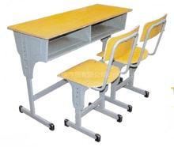 | 110×40×70mm | 1.桌脚、桌腿和腿之间连接均用20×50×1.2mm铁质椭圆管制作  2.桌面板用18㎜厚的多层板帖防火装饰板，桌斗采用冷轧板冲压一次性成型，桌斗底板用18㎜厚多层板  3.金属材料用二氧化碳保护焊焊接，焊接处牢固、平整、光滑  4.金属表面需经酸洗磷化后静电喷塑，颜色乳白  5.桌脚处配有橡胶套  6.面板为淡黄色  7.高度可调 | 张

